Liepājas Valsts Tehnikums

**Bezgalīgais cikls. Phyton.**

Autors: Jevgeņija Seņko

Liepāja 2024

**1.Kas ir cikls While un tas darbības princips?**

While vai kā to sauc arī cikls ar priekšnosacījumu ir cikls, kas ļauj atkārtoti izpildīt noteiktas darbības, ja ir izpildīts noteikts nosacījums. Tiklīdz nosacījums vairs nav izpildīts, cikls tiek pārtraukts.

* 1. **Kā darbojas**

While cilkls var uzskatīt par darbību **atkārtošanu**, līdz tiek **izpildīts** noteikts nosacījums. Tā ir līdzīga dzīves situācijai, kad jūs turpiniet kaut ko darīt, līdz sasniedzat noteiktu mērķi vai nosacījumu. Piemēram, ēdot saldumus vai citu ēdienu: jūs turpināt ēst, līdz esat paēdis. While cilkls **darbojas tāpat** - tā izpilda noteiktu koda bloku, kamēr nosacījums ir **patiess**. Kad nosacījums **kļūst nepatiess**, cikls **beidzas**.

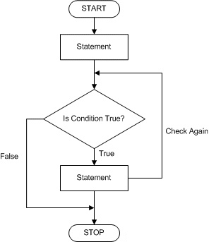

* 1. **Sintakse**

Strādājot ar kodu, ir jāievēro arī rakstīšanas struktūra, lai izvairītos no iespējamām kļūdām kodā.

Konstrukcijas while sintakse ir šāda:

|  |  |
| --- | --- |
| Sintakse | Apraksts |
| while nosacījums | cikla sākums |
| # izpildāmais kods | kods, kas tiks izpildīts ciklā. |

Vispārīgā pieraksta forma:

**while <nosacījums>:**

**<izpildāmās komandas>**

**2.Cikla pārtraukums**

Python cikla pārtraukšana ir veids, kā iziet no cikla, pirms tas ir normāli pabeigts. Tas var būt noderīgi dažādās situācijās, kad nepieciešams iziet no cikla vai izlaist pašreizējo soli un pāriet uz nākamo. Lai pārtrauktu ciklu, ir divi galvenie operatori, kas var palīdzēt to izdarīt: **break** un **continue**.

**2.1 Break**

Operators **break** nodrošina tūlītēju **iziešanu** no cikla, pārtraucot jebkuru tajā esošo darbību turpmāku izpildi.

Operatora break lietošanas piemērs:

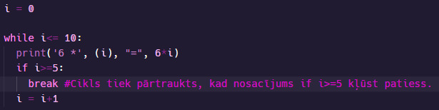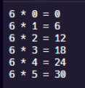

**2.2 Continue**

Operators **continue** atšķirībā no break ļauj **izlaist** pašreizējā soļa atlikušo daļu un nekavējoties pāriet pie nākamā soļa.

Operatora break lietošanas piemērs:

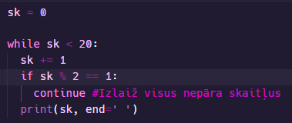

**3.While veidi**

**3.1 Parastais while**

Parasts while cikls ir ērts un plaši izmantots cikla veids, kas ļauj atkārtot kādu darbību, kamēr tiek izpildīts noteikts nosacījums. Cikls ir labi piemērots uzdevumiem, kuru atkārtojumu skaits nav iepriekš zināms.

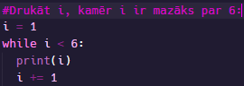Koda piemērs:

Kodam tiek piešķirts mainīgais i, kas ir vienāds ar 1. Cikls turpināsies, līdz i būs mazāks par 6, pēc tam kods izvada skaitļus no 1 līdz 5 un pirms nākamā skaitļa izvadīšanas palielina katru skaitli par 1.

**3.2 Bezgalīgais while cikls**

Bezgalīga cikla tiek izmantota tad, ja beigu nosacījums ir zināms tikai izpildes vidū. while True cikls tiek izpildīts, līdz tiek izpildīta komanda, lai izietu no cikla ar break paziņojumu.

Koda piemērrs:

Darbības princips ir līdzīgs kā iepriekšējā kodā.

Kods sākas ar mainīgo i, kas ir vienāds ar 1. Tad kods palielina šo skaitli par 1, lai iegūtu 2, un tā tālāk līdz 3. Kad i kļūst vienāds ar vai lielāks par 3, cikls tiek pārtraukts, izmantojot break operatoru.

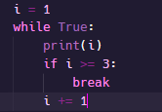

|  |  |
| --- | --- |
| Sintakse | Apraksts |
| while True | cikla sākums |
| # izpildāmais kods | kods, kas tiks izpildīts ciklā. |
| # cikla pārtraukšanas nosacījums | nosacījums, kad tas ir izpildīts, cikls tiks pārtraukt |
| break | operators, kas pārtrauc cikla izpildi |

**3.3 Cikls while ar else opersatoru**

Python programmā while cikls ar teikumu else tiek izmantots, ja vēlaties kaut ko darīt pēc cikla beigām. Operators else darbojas tikai tad, ja cikla nosacījums kļūst nepatiess un cikls beidzas pats no sevis. Ja cikls tika pārtraukts agrāk ar break, kods pēc else netiks izpildīts.

Koda piemērs:

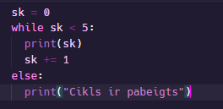 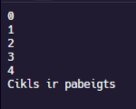

Piemērs, kad else operators netiks izpildīts:

Šajā piemērā kods tiks izpildīts, kamēr sk būs mazāks par 5. Tomēr, ja sk sasniegs 3, cikls tiks pārtraukts ar operatoru break un netiks izpildīts operators else.

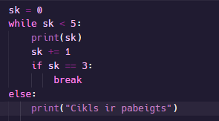 

**4 .Kāda ir atšķirība starp while un while True?**

Varētu šķist, ka while un while True ir pilnīgi vienādi, jo to nosaukumi ir identiski, tomēr starp tiem ir atšķirība, jo tie tiek lietoti dažādās situācijās.

Kā jau rakstījām iepriekš, while cikls darbojas tik ilgi, kamēr nosacījums ir patiess. Pirms katra soļa while cikla pārbauda nosacījumu un turpina darboties, kamēr nosacījums ir patiess. Kamēr while true tiek izpildīts, līdz to pārtrauc komanda break.

**5. Bezgalīga cikla plusi un mīnusi**

**Plusi:**

* **Nepārtraukts darbs.**

Bezgalīgais cikls ir ļoti noderīgs, ja programma ir jādarbina bez apstāšanās.

* **Vienkāršība**.

Bezgalīgāis cikls ir ļoti viegli rakstāms un lasāms.

**Mīnusi:**

* **Grūtības noteikt kļūdu.**

Programmā ar bezgalīgu ciklu ir grūti atrast kļūdas, jo īpaši, ja nav skaidra veida, kā to pārtraukt.

* **Grūtības pārtraukt.**

Bez īpaša izejas nosacījuma cikls darbosies mūžīgi, izraisot sistēmas avāriju vai uzkāršanos.

**Avoti:**

<https://blog.tutortop.ru/while-i-for-kak-sdelat-czikly-v-pitone/>

<https://ravesli.com/break-continue-python/#toc-3>

<https://sky.pro/wiki/java/raznitsa-mezhdu-break-i-continue-v-programmirovanii/>

<https://uchet-jkh.ru/i/cto-oznacaet-while-true/>

<https://www.programiz.com/python-programming/while-loop>

<https://pythonclass.ru/python/cikl-while-v-python/>

<https://medium.com/@rezapurnama1997/pros-cons-using-while-loops-in-python-5b9bf9b464be>